ABCDE投研合伙人：借着Babylon上线和Lorenzo质押开放，谈谈BTC生态的最新发展

作者：老白

从Ordi带火了BTC生态至今，其实BTC快速压缩走了一遍ETH走过的路线 - 先火链上资产（ERC20） - 再来扩容方案（Rollup） - 再到Staking/Restaking。 但因为没有类似ETH Foundation和V神这种定海神针来定方向，所以BTC这边基本属于一个百（luan）花（qi）齐（ba）放（zao）的局面。

资产端先火了Ordinal，然后Brc20，Arc20，Src20，Orc20等等各种XX20，疯一般的往外涌，很多人去年欣喜的觉得BTC安全模型解决有望了（再过个二三十年再经历四五次减半区块奖励就可以小到忽略不计了，链上必须有足够的TX来给矿工支付手续费），去年末铭文疯狂打新那会手续费也的确是超过的区块奖励，看这个图就能看出来，最多的时候一天300BTC的手续费。

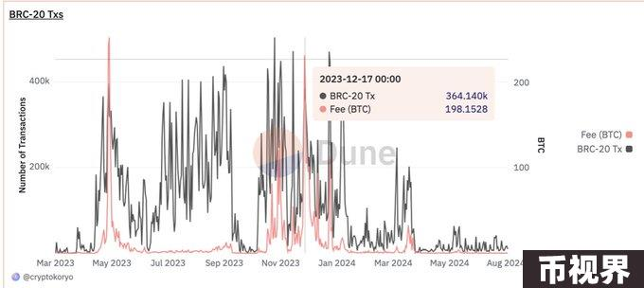

再看看8月……每天就0.几的BTC手续费收入了，4，5月份Rune短暂火了一阵，然后接着熄火。

走完了ETH 2017年的ICO，接着就是以Merlin为代表的扩容方案，先拿ETH的EVM现成技术栈+一个多签侧链跑起来先（话说Polygon - 当时还叫Matic同样也是这么干的）。

然后扩容方案，相对于ETH那边官方定调的Rollup，BTC这边可就多了太多了。

简单画了个图，基本是这样的（把链上资产也归进去算一个技术分支了） 。

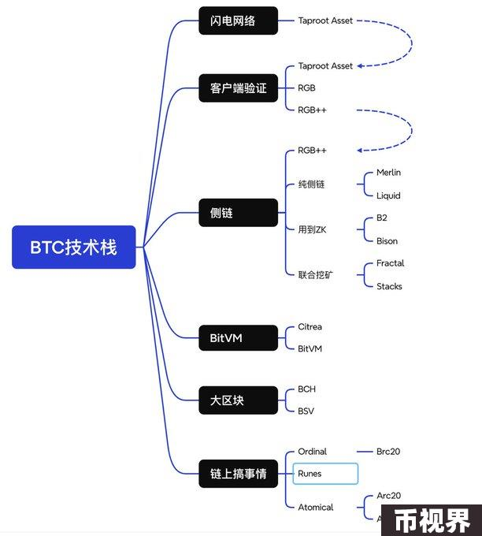

目前Taproot Asset只能作转账这一件事儿，最BTC Native的（也就是说从UTXO特性出发）肯定是RGB（9月主网能不再跳票不？），RGB++& UTXO Stack，以及Unisat的Fractal（最近呼声很高）。

图里其实还漏了一个路线，就是类1.5层的合约虚拟机扩展，代表无疑是Arch Network，最近聊到的OP_NET也算，只不过Arch用了ZKVM，OP_NET用的是WASM。

扩容方案这条路因为技术栈实在太杂乱，比资产还乱，所以最终谁能跑出来还真不好说，只能说各有各的优劣，交给时间，交给市场。这个方向说个悲观点的论调，也许最终全部证伪也不是不可能，毕竟BTC当前“电子黄金”的主叙事，其实是用不到扩容的，扩容更多还是为了“链上资产”服务的，如果链上资产这条路线没起来，扩容自然也就失去了意义。

### 最后说下第三阶段（Staking/Restaking）

这条路线比前两个路线其实都来的Solid一些，因为与电子黄金叙事完全不冲突，甚至还是一个完美的补充 - 释放黄金的流动性，顺道把黄金变成一个生息资产！

这个阶段最为重要的项目无疑是Babylon，因为BTC不像ETH天然具有POS的Yield，在Lido存在的前提下，EigenLayer的Restaking叙事对于ETH自身来讲更像是一个Booster，或者说锦上添花。而Babylon对于BTC来说那就是雪中送炭了，把BTC通过Trustless方式去Restaking，产生Yield，BTC便不再是一个无息资产的“黄金”了。

另外两个在这个路线值得一提的是Solv和http://DLC.Link, 前者通过Cefi+Defi（Babylon入口之一）的形式给BTC以利息+SolvBTC的流动性，后者则是在WBTC目前饱受信任危机的大环境下，利用DLC技术mint出dlcBTC，“Trustless Bridge”BTC到ETH，Solana等各个链上参与Defi生态，方便理解，简单看作一个去中心化且安全版本的WBTC就好。

言归正传，回到Babylon与Lorenzo，Babylon无疑对标的是EigenLayer的生态位，那么自然会有资产入口，即LST/LRT的生态位也极其重要，EigenLayer那边有Etherfi，Renzo，Puffer等，Babylon这边也同样有Solv，Lombard，Lorenzo几家争夺入口。

各家的差异化相对Eigen那边LRT几个龙头项目要更大一些，像是Solv除了Babylon，还在Cefi上有收益，Defi上也有、跟Ethena，Merlin，Arb等各个BTC/ETH相关的项目与二层的合作收益等等。

Lombard则在资本和圈内资源上占据着优势，同时其发行的LBTC也是安全性做的最足的一个，用到的CubeSigner(一个专业的非托管密钥管理平台）+ Consortium(一个行业领袖节点组成的类联盟链节点网络）是我目前见到在安全和灵活性上最为Balance的解决方案了。

Lorenzo则是直接把Pendle的本息分离功能集成了进去, BTC本金部分的流动性质押代币stBTC（每个质押项目相同）, 利息部分的流动性质押代币YAT（每个质押项目不同), Lorenzo也是目前市面上唯一为用户提供YAT及积分双激励系统LST项目，目前总限额250BTC（为了确保用户收益），还有几十个BTC左右的容量，预计很快也会满，先到先得。

最后提一嘴，相对于BTC链上发行资产和扩容这两个方向， BTC的生息/流动性释放是一个更看得见，摸得着的方向，从币安对这个方向尤其是资产入口的布局也可见一斑。上述提到的项目里，Renzo，Puffer，Babylon，Solv，Lorenzo币安都有投资。所以老铁你懂的，这个赛道，得瞪起眼来重视下！